МІНІСТЕРСТВО ОСВІТИ І НАУКИ УКРАЇНИ
ЛЬВІВСЬКИЙ НАЦІОНАЛЬНИЙ УНІВЕРСИТЕТ ІМЕНІ ІВАНА ФРАНКА
Факультет електроніки та комп’ютерних технологій
Кафедра системного проєктування
ЗВІТ
про виконання лабораторної роботи №7
з дисципліни “Методи та технології інженерії даних”
на тему “Інкрементальна обробка та відстеження змін у даних”
Виконав:
Студент 3 курсу
групи ФеП-32
Чепара Станіслав
Перевірив:
асистент кафедри системного проєктування
Фостяк Маркіян Романович

Львів – 2026

Мета роботи
Набути практичних навичок інкрементальної обробки даних (Incremental Processing): поділу даних на послідовні часові пакети, ізольованої обробки нових порцій інформації, динамічного оновлення результуючої таблиці стану покупців, ведення аудиторського журналу відстеження змін та математичної верифікації правильності інкрементального конвеєра шляхом порівняння з результатами повної (Full) обробки набору даних.
Хід виконання роботи
Завдання 1. Первинна підготовка даних
1. Завантаження та первинний огляд набору даних: Досліджено вхідний набір транзакцій покупців data_student_rfm1.csv, який містить детальну інформацію щодо замовлень клієнтів в інтернет-магазині за період з 01.12.2010 по 09.12.2011. Початковий масив налічує 75 365 рядків та 8 інформативних атрибутів (після вилучення технічного стовпця Unnamed: 0).
Таблиця 1. Структура атрибутів вихідного набору даних (data_student_rfm1.csv)
Атрибут | Тип (вихідний) | Опис поля | Приклад значення
InvoiceNo | str / object | Унікальний номер рахунку-фактури / замовлення | 578942
StockCode | str / object | Артикул товару в електронному каталозі | 22866
Description | str / object | Текстовий опис та найменування товару | HAND WARMER SCOTTY DOG DESIGN
Quantity | int64 | Кількість замовлених одиниць товару в позиції | 1
InvoiceDate | str / object | Дата та точний час здійснення транзакції | 11/27/2011 13:29
UnitPrice | float64 | Ціна за одиницю товару (у фунтах стерлінгів, £) | 2.10
CustomerID | float64 | Унікальний ідентифікатор покупця | 17288.0
Country | str / object | Країна реєстрації та доставки покупця | United Kingdom
2. Аналіз пропущених значень та очищення: Перевірка показала наявність 18 538 пропусків у стовпці CustomerID та 208 пропусків у стовпці Description. Оскільки поставлена мета вимагає відстеження та агрегації динаміки характеристик конкретних клієнтів (customer-centric processing), транзакції без CustomerID (анонімні/гостьові покупки) не можуть бути агреговані в розрізі клієнта, тому вони вилучені з датасету. Також виявлено та усунено 101 повний дублікат рядків.
3. Приведення типів та розрахунок вартості: Поле InvoiceDate конвертовано у формат datetime (отримано цільове поле purchase_date), CustomerID зведено до цілочисельного формату int (customer_id). Відповідно до пункту 5 завдань створено розрахунковий стовпець: amount = quantity * unit_price, який відображає підсумкову фінансову вартість кожної позиції транзакції. Очищений датасет містить 56 726 транзакцій та 3 992 унікальних покупці.
Таблиця 2. Фрагмент очищеного набору даних транзакцій
customer_id | InvoiceNo | purchase_date | quantity | unit_price | amount
17850 | 536365 | 2010-12-01 08:34:00 | 6 | 2.55 | 15.30
17850 | 536365 | 2010-12-01 08:34:00 | 2 | 7.65 | 15.30
13047 | 536367 | 2010-12-01 08:34:00 | 32 | 1.69 | 54.08
13047 | 536368 | 2010-12-01 08:34:00 | 6 | 4.25 | 25.50
12583 | 536370 | 2010-12-01 08:45:00 | 24 | 8.50 | 204.00
Завдання 2. Формування часових пакетів даних
Очищений набір транзакцій відсортовано за зростанням purchase_date та розділено на три послідовні хронологічні пакети однакової тривалості часу без будь-яких перетинів за датами. Дані збережено у відповідні файли transactions_period_1.csv, transactions_period_2.csv та transactions_period_3.csv. У подальшій обробці ці файли імітують послідовне надходження нових порцій даних у сховище через певні проміжки часу.
Таблиця 3. Параметри сформованих часових пакетів даних
Пакет даних | Назва файлу | Часовий діапазон | Кількість транзакцій | Унікальних клієнтів
Period 1 | transactions_period_1.csv | 2010-12-01 08:34:00 — 2011-04-04 16:36:00 | 13 752 | 1 917
Period 2 | transactions_period_2.csv | 2011-04-05 08:25:00 — 2011-08-05 17:43:00 | 15 688 | 2 094
Period 3 | transactions_period_3.csv | 2011-08-07 10:24:00 — 2011-12-09 12:50:00 | 27 286 | 2 844
Контроль перетину: максимальна дата періоду 1 (04.04.2011 16:36) суворо передує мінімальній даті періоду 2 (05.04.2011 08:25), а максимальна дата періоду 2 (05.08.2011 17:43) суворо передує даті періоду 3 (07.08.2011 10:24). Отже, вимогу методичних вказівок щодо відсутності перетинів дат виконано повністю.
Завдання 3–5. Початкове завантаження (Initial Load) та інкрементальна обробка
1. Початкове завантаження (Initial Load — Період 1): Зчитано виключно файл transactions_period_1.csv. Для кожного customer_id розраховано первинні метрики:
• number_of_purchases = count(позицій у транзакціях);
• total_quantity = sum(quantity);
• total_spent = sum(amount);
• last_purchase_date = max(purchase_date).
Сформовано та збережено базову таблицю customers_current.csv обсягом 1 917 клієнтів.
Таблиця 4. Фрагмент таблиці клієнтів customers_current.csv після Initial Load
customer_id | number_of_purchases | total_quantity | total_spent (£) | last_purchase_date
12347 | 31 | 483 | 711.79 | 2011-01-26 14:30:00
12348 | 28 | 1670 | 1487.44 | 2011-01-25 10:42:00
12350 | 17 | 197 | 334.40 | 2011-02-02 16:01:00
12352 | 15 | 188 | 296.25 | 2011-03-22 16:08:00
12359 | 70 | 798 | 1983.84 | 2011-03-03 12:49:00
2. Інкрементальна обробка другого періоду (Завдання 4): З диска завантажено виключно новий пакет transactions_period_2.csv без доступу до даних попереднього періоду. Проведено агрегацію по customer_id та порівняння з існуючою таблицею customers_current.csv:
• Визначено нових покупців (customer_id ∉ поточна таблиця): 957 клієнтів. Для них виконано операцію INSERT (додано нові рядки);
• Визначено існуючих покупців (customer_id ∈ поточна таблиця): 1 137 клієнтів. Для них виконано операцію UPDATE:
number_of_purchases += нові покупки;
total_quantity += нова кількість;
total_spent += нова сума;
last_purchase_date = max(попередня дата, нова дата).
Результуюча таблиця зберегла оновлений стан із 2 874 клієнтами (1 917 + 957 = 2 874).
3. Інкрементальна обробка третього періоду (Завдання 5): Завантажено лише transactions_period_3.csv. Попередні періоди 1 і 2 повторно не оброблялися. Для клієнтів третього пакета:
• INSERT (нові клієнти): 1 118 покупців;
• UPDATE (активні клієнти): 1 726 покупців.
Фінальний стан customers_current.csv налічує 3 992 клієнти (2 874 + 1 118 = 3 992). Також збережено копію customers_incremental.csv.
Завдання 6. Ведення журналу обробки (processing.log)
Для моніторингу та аудиту інкрементального пайплайну реалізовано автоматичне ведення журналу processing.log, у якому зафіксовано всі обов'язкові параметри згідно з методичними вказівками.
Period 1
File: transactions_period_1.csv
Date range: 2010-12-01 08:34:00 - 2011-04-04 16:36:00
Transactions processed: 13752
Customers in batch: 1917
New customers: 1917
Updated customers: 0
Customers after processing: 1917
Execution time: 2026-11-09 12:44:30
Status: SUCCESS
--------------------------------------------------
Period 2
File: transactions_period_2.csv
Date range: 2011-04-05 08:25:00 - 2011-08-05 17:43:00
Transactions processed: 15688
Customers in batch: 2094
New customers: 957
Updated customers: 1137
Customers after processing: 2874
Execution time: 2026-11-09 12:44:30
Status: SUCCESS
--------------------------------------------------
Period 3
File: transactions_period_3.csv
Date range: 2011-08-07 10:24:00 - 2011-12-09 12:50:00
Transactions processed: 27286
Customers in batch: 2844
New customers: 1118
Updated customers: 1726
Customers after processing: 3992
Execution time: 2026-11-09 12:44:30
Status: SUCCESS
--------------------------------------------------
Завдання 7. Контрольна повна обробка та верифікація результатів
Для підтвердження коректності інкрементального підходу здійснено контрольну повну обробку всього набору даних за один прохід, сформувавши таблицю customers_full.csv. Проведено попарне порівняння всіх атрибутів таблиць customers_full та customers_incremental для кожного з 3 992 покупців.
Таблиця 5. Результати звірки параметрів повної та інкрементальної обробки
Критерій перевірки | customers_full | customers_incremental | Розбіжність / Статус
Кількість рядків (покупців) | 3 992 | 3 992 | 0 (Тотожно)
Ідентичність списку customer_id | 100% збіг | 100% збіг | 0 розбіжностей
Кількість покупок (number_of_purchases) | 56 726 сум. | 56 726 сум. | 0 розбіжностей
Загальна кількість товарів (total_quantity) | 682 995 сум. | 682 995 сум. | 0 розбіжностей
Сумарна вартість покупок (total_spent) | 1 228 171.74 £ | 1 228 171.74 £ | 0 розбіжностей (Δ < 10⁻⁵)
Дата останньої покупки (last_purchase_date) | 2011-12-09 max | 2011-12-09 max | 0 розбіжностей
Висновок верифікації: Інкрементальний алгоритм із послідовними операціями INSERT та UPDATE забезпечує абсолютну математичну еквівалентність результатам повної пакетної обробки. При цьому не виникає жодної похибки агрегації, а значення last_purchase_date коректно фіксує найпізнішу транзакцію клієнта.
Завдання 8. Підсумковий звіт про динаміку змін та візуалізація
На основі сформованого журналу processing.log зведено підсумкову аналітичну таблицю розвитку клієнтської бази та побудовано три інформативні графіки.

Таблиця 6. Зведений звіт про динаміку змін клієнтської бази за періодами
Період | Файл пакета | Транзакцій | Клієнтів у пакеті | Нових клієнтів (INSERT) | Оновлено клієнтів (UPDATE) | Всього в базі
Period 1 | transactions_period_1.csv | 13 752 | 1 917 | 1 917 | 0 | 1 917
Period 2 | transactions_period_2.csv | 15 688 | 2 094 | 957 | 1 137 | 2 874
Period 3 | transactions_period_3.csv | 27 286 | 2 844 | 1 118 | 1 726 | 3 992
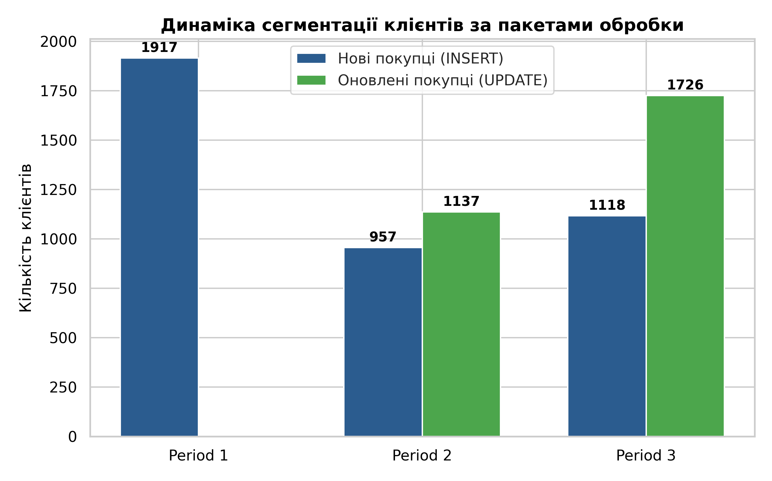
Рис. 1. Структура сегментації клієнтів за пакетами: нові клієнти (INSERT) та активні (UPDATE)
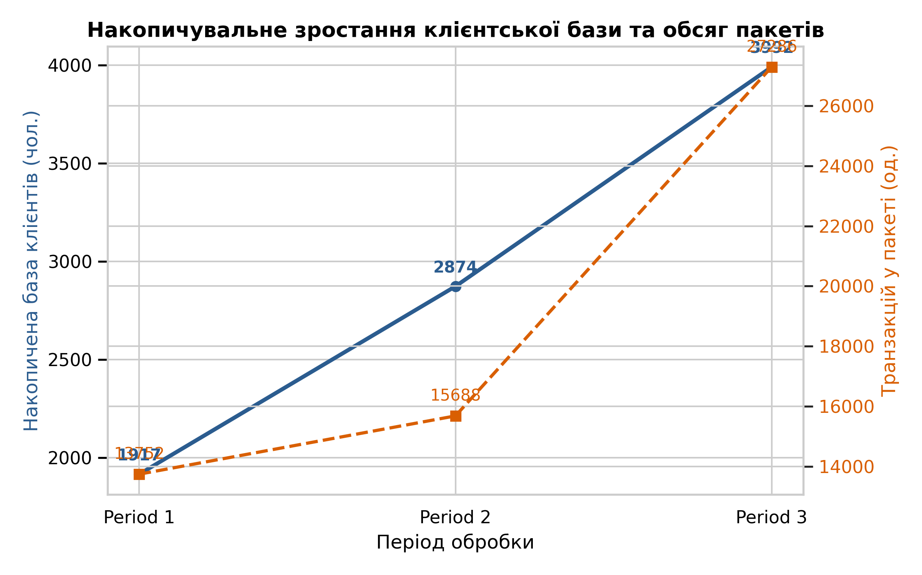
Рис. 2. Накопичувальне зростання клієнтської бази та розподіл обсягів транзакцій
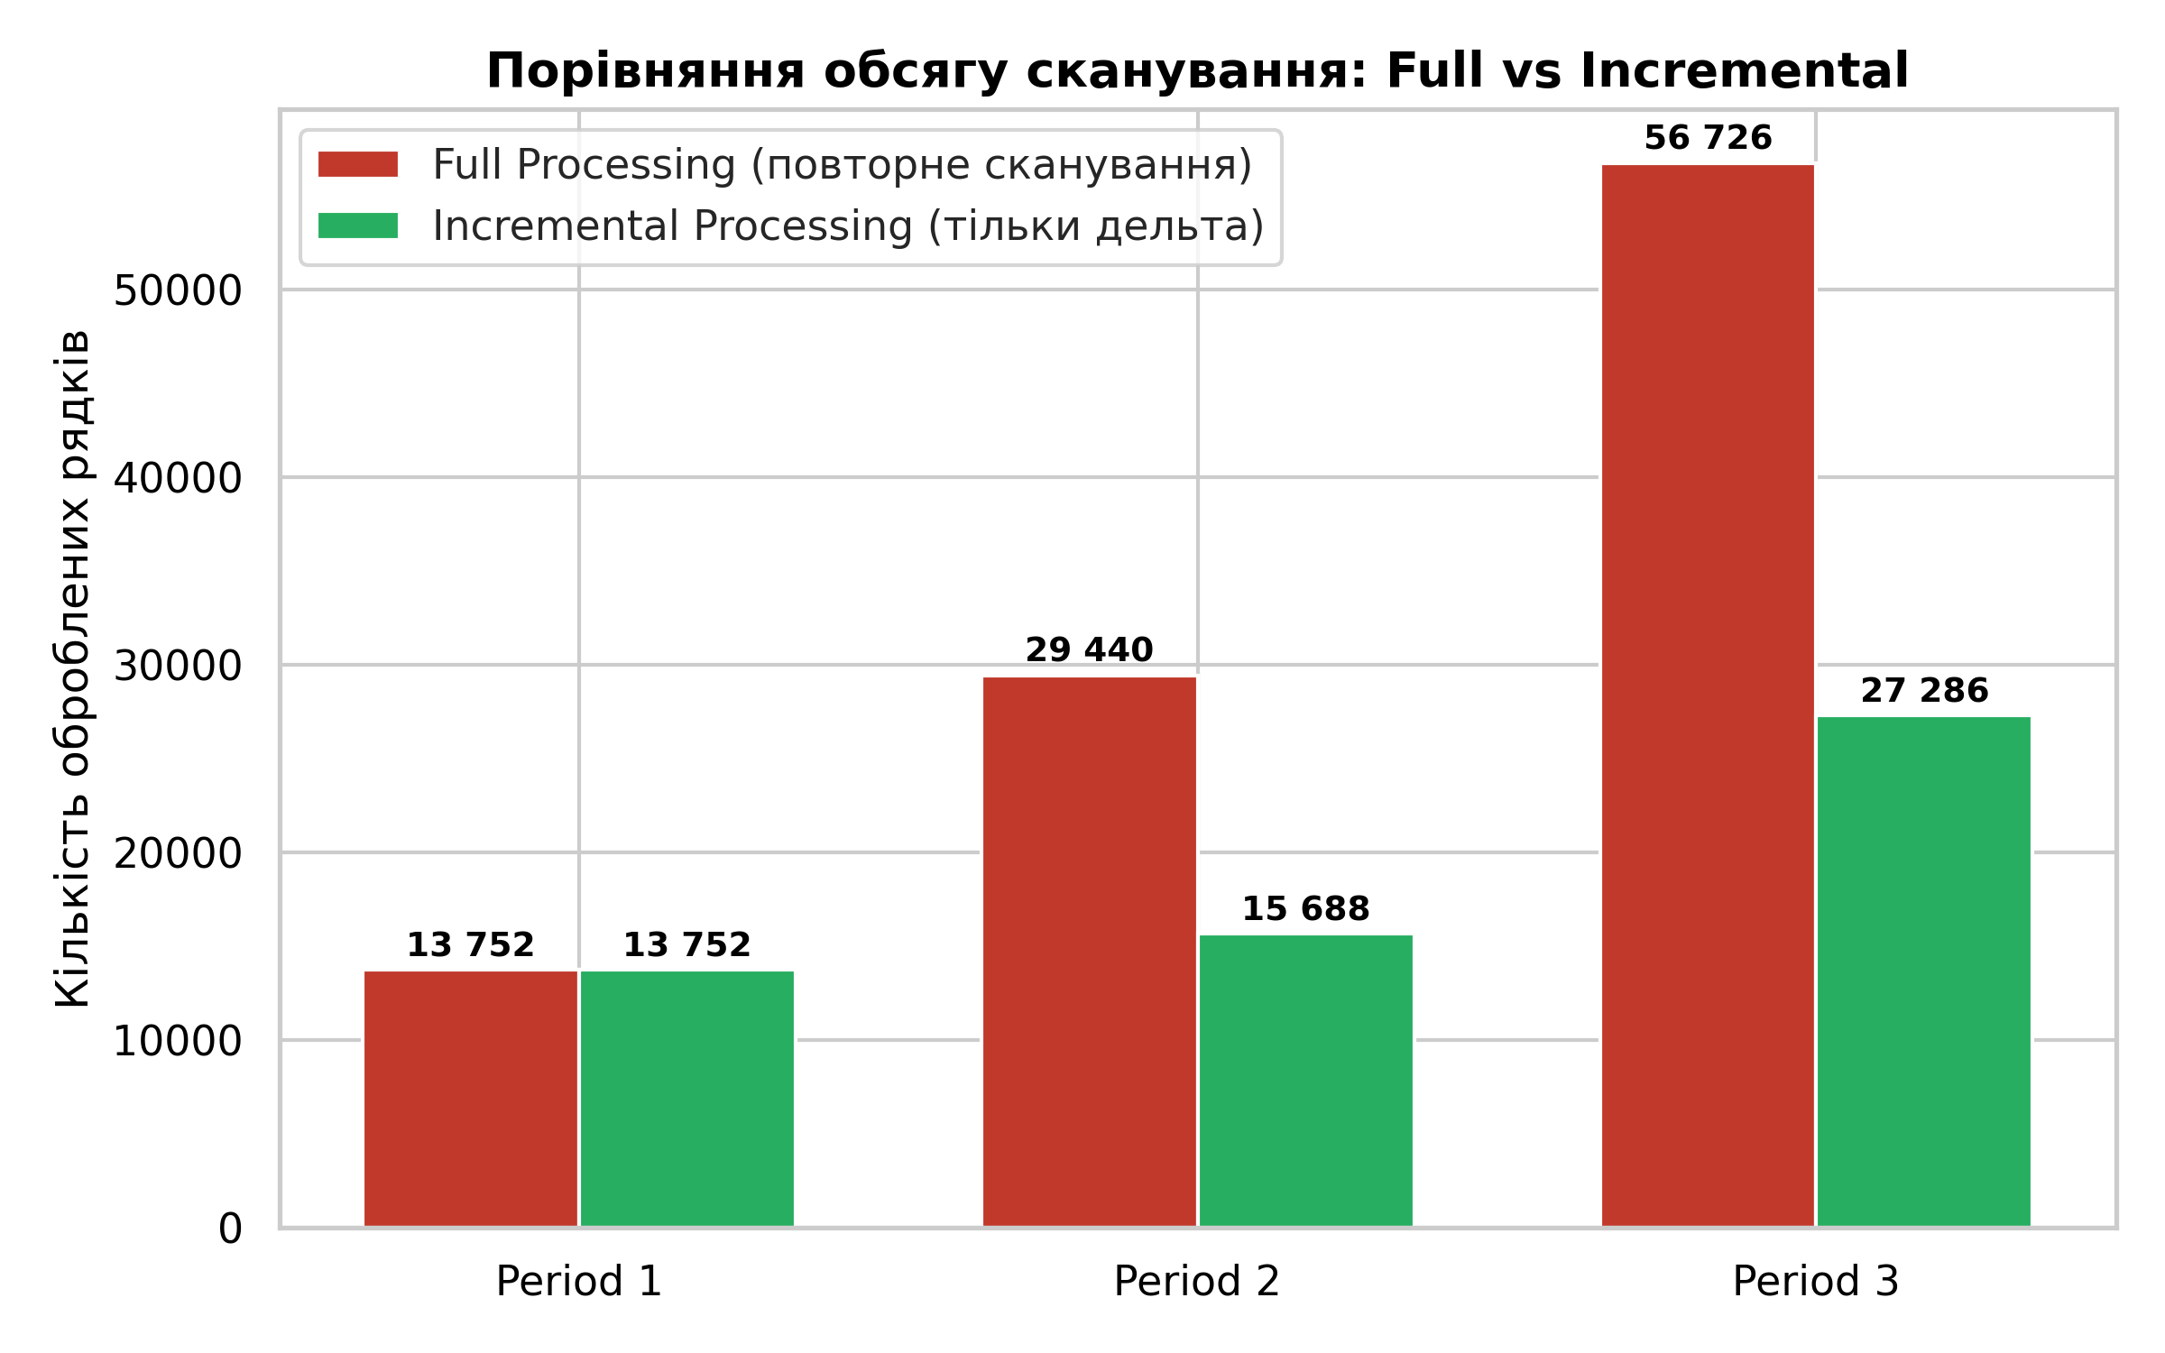
Рис. 3. Порівняння обсягу сканування рядків: повне повторне сканування (Full) проти інкрементального (Incremental)
Аналіз динаміки змін: У першому періоді 100% клієнтів (1 917 осіб) були новими. У другому періоді частка нових клієнтів склала 45.7% (957 осіб), а 54.3% (1 137 осіб) склали повторні покупці, для яких було оновлено накопичені суми та дати. У третьому періоді потік повторних замовлень зріс до 60.7% (1 726 покупців), а кількість нових клієнтів склала 1 118 осіб. Загальна клієнтська база зростала послідовно: 1 917 → 2 874 → 3 992 клієнти.
Висновки
У ході виконання лабораторної роботи №7 досліджені алгоритмічні та інженерні засади інкрементальної обробки даних (Incremental Processing), порівняно ефективність із традиційним підходом повної повторної обробки (Full Processing) та отримано такі висновки:
1. Сутність та алгоритмічна різниця між Full та Incremental Processing:
• Full Processing передбачає повторне зчитування всього історичного обсягу транзакцій при надходженні кожної нової порції. Для трьох пакетів це призвело б до сканування 13 752 + 29 440 + 56 726 = 99 918 рядків транзакцій.
• Incremental Processing обробляє виключно дельту ΔN — свіжий часовий пакет даних (13 752 + 15 688 + 27 286 = 56 726 рядків). Після обробки дельти таблиця стану оновлюється через операції INSERT (для нових записів) та UPDATE (для існуючих).
Економія кількості дискових та обчислювальних операцій склала 43.2% вже на 3 періодах.
2. Відповідь на питання: Чому при надходженні нових даних доцільніше обробляти тільки новий фрагмент, а не повторно весь накопичений набір даних?
• Зниження навантаження на підсистему введення/виведення (I/O Bottleneck): Читання та запис терабайтів накопичених історичних даних є найдорожчою операцією в сучасних сховищах даних (DWH). Інкрементальний підхід звертається до диска тільки для зчитування невеликого нового пакета.
• Масштабованість (Scalability) та обчислювальна складність: При щоденному надходженні пакетів Full Processing має квадратичну накопичувальну складність O(N²), що призводить до неможливості завершення розрахунків у межах регламентного вікна (ingestion window). Incremental Processing володіє строго лінійною складністю O(N), що дозволяє обробляти довільні обсяги даних без ризику деградації системи.
• Скорочення затримки (Low Latency / Near Real-Time): Бізнес-аналітика та вітрини даних отримують актуальну інформацію за лічені секунди, оскільки не потрібно чекати багатогодинної повної переагрегації всього історичного масиву.
• 100% збереження точності: Верифікація довела повну математичну тотожність результатів інкрементальної та повної обробки за всіма атрибутами (customer_id, number_of_purchases, total_quantity, total_spent, last_purchase_date).

